Entdecke die Welt der Interviews - So lernen wir Menschen wirklich kennen!

Warum sind Interviews so spannend?
Stell dir vor, du könntest in die Gedanken anderer Menschen schauen. Was würden sie denken? Wie sehen sie die Welt? Interviews sind wie ein Fenster in das Leben anderer - und du kannst dieses Fenster öffnen!

Sozialwissenschaftliche Interviews

Lies dir die folgende Infobox durch, um mehr über sozialwissenschaftliche Interviews zu erfahren.

Was ist ein sozialwissenschaftliches Interview?
Definition

Ein sozialwissenschaftliches Interview ist ein Gespräch, bei dem eine Person (der/die Interviewer:in) einer anderen Person (dem/der Interviewten) Fragen stellt, um mehr über deren Erfahrungen, Meinungen und Gefühle zu erfahren.

Warum werden Interviews durchgeführt?

Sozialwissenschaftler:innen verwenden Interviews, um mehr über Menschen und ihre Geschichten zu erfahren. Es hilft, ein besseres Verständnis für unterschiedliche Perspektiven und Kulturen zu bekommen.

Beispiele für Interviews in der Praxis

Eine Journalistin befragt einen Politiker zu aktuellen Themen.
Ein Soziologe spricht mit Jugendlichen über ihre Zukunftsvorstellungen.
Eine Anthropologin interviewt Dorfbewohner:innen über ihre traditionellen Feste.

Denkt darüber nach, warum Menschen gerne ihre Geschichten erzählen und was man durch ein Interview herausfinden kann. Notiert euch drei mögliche Gründe.
___________________________________________________________________
___________________________________________________________________
___________________________________________________________________

Ein sozialwissenschaftliches Interview durchführen

Du möchtest im nächsten Schritt ein Interview durchführen. Worauf musst du achten?
___________________________________________________________________
___________________________________________________________________
___________________________________________________________________

Ergänzung für Lehrkräfte

Musterlösung zur Mindmap
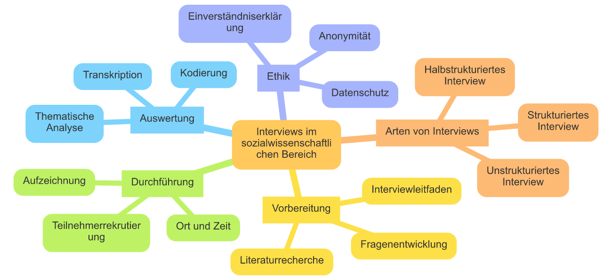

Wie führe ich ein Interview?

Schau dir das folgende Video an und beantworte anschließend die dazugehörigen Fragen.

 | Youtube: Wie führe ich ein Interview? - Radio Starter Tutorials  To watch the youtube video just scan the QR code.  https://www.youtube.com/watch?v=qh4VrTAExeE

Wählen Sie bitte jeweils die richtige Antwort aus.

Worauf sollte man bei der Vorbereitung eines Interviews besonders achten?
Gute Fragen entwickeln Den Ort des Interviews dekorieren Die Kleidung des Interviewpartners aussuchen

Warum ist es wichtig, kreative Fragen zu stellen?
Um den Interviewpartner zu verwirren Um das Interview kürzer zu machen Um interessante und einzigartige Antworten zu erhalten

Was sollte man bei der Art der Fragen beachten?
Fragen vermeiden, die Details erfordern Nur Ja- oder Nein-Fragen stellen Offene Fragen verwenden

Wie kann man sicherstellen, dass das Interview für die Zuhörer interessant ist?
Indem man nur über allgemeine Themen spricht Indem man das Interview sehr kurz hält Indem man so viele Informationen wie möglich sammelt

Was sollte man tun, wenn einem während des Interviews neue Fragen einfallen?
Die neuen Fragen ignorieren Das Interview abbrechen Die neuen Fragen stellen und das Gespräch weiterführen

Wie signalisiert man dem Interviewpartner, dass man aufmerksam zuhört?
Indem man den Interviewpartner häufig unterbricht Durch aktives Zuhören und Nachfragen Indem man ständig auf die Uhr schaut

Warum sollte man Ja- oder Nein-Fragen vermeiden?
Weil sie zu kurzen Antworten führen Weil sie den Interviewpartner verärgern Weil sie irrelevant sind

Was ist ein Vorteil davon, sich im Vorfeld Fragen zu überlegen?
Man muss sich nicht auf das Gespräch konzentrieren Man fühlt sich sicherer während des Interviews Man kann das Interview schneller beenden


Unterschiedliche Interviewarten

Strukturiertes Interview
Der/die Interviewer:in hat eine feste Liste von Fragen, die in einer bestimmten Reihenfolge gestellt werden.

Unstrukturiertes Interview

Das Gespräch ist offen, und der/die Interviewer:in reagiert flexibel auf die Antworten des/der Interviewten.

Halbstrukturiertes Interview
Eine Mischung aus beidem: Es gibt einige vorbereitete Fragen, aber auch Raum für spontane Fragen.

Gruppenaufgabe: Ordnet die Interviewart den Themen zu

Lest euch die verschiedenen Interviewarten durch und entscheidet dann bei jedem Thema, welche Interviewart am besten geeignet ist:

Thema 1: "Die Auswirkungen von Social Media auf Jugendliche"

Thema 2: "Die Geschichte eines/r Zeitzeugen/in aus dem Zweiten Weltkrieg

Thema 3: "Die Meinung der Schüler:innen zu gesunder Ernährung in der Schule"

Tragt nun hinter jedem Thema die geeignete Interviewart und eine kurze Begründung ein.

Thema 1
___________________________________________________________________
___________________________________________________________________
___________________________________________________________________
Thema 2
___________________________________________________________________
___________________________________________________________________
___________________________________________________________________
Thema 3
___________________________________________________________________
___________________________________________________________________
___________________________________________________________________

Ein Interview durchführen

Stell dir vor, du führst ein Interview zum Thema "Harry Potter". Notiere dir, wen du dazu befragen würdest und welche Fragen du der Person stellen möchtest (mindestens drei Stück).
___________________________________________________________________
___________________________________________________________________
___________________________________________________________________


Reflexion - Was macht ein gutes Interview aus?

Fassen wir zusammen: Was braucht ein:e Interviewer:in, um ein gutes Interview zu führen? Notiere drei bis 5 wichtige Fähigkeiten oder Eigenschaften.
___________________________________________________________________
___________________________________________________________________
___________________________________________________________________


